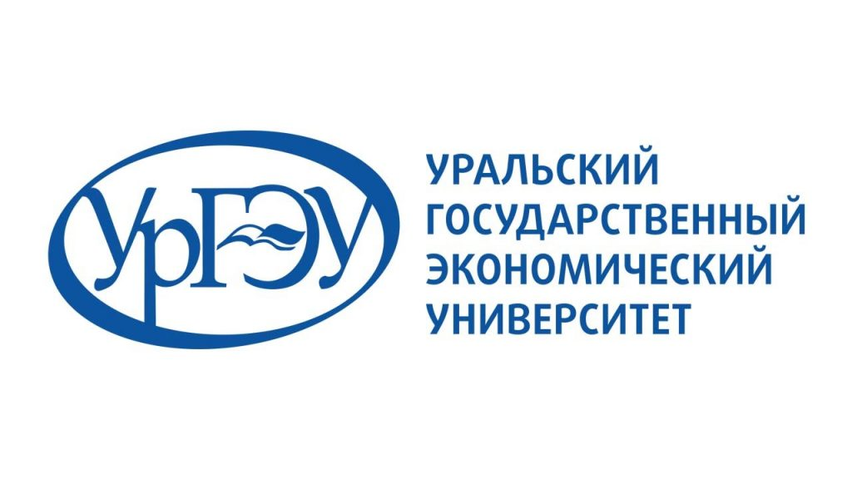 |  | ИНФОРМАЦИОННОЕ СООБЩЕНИЕ

О проведении Международного конкурса научно-исследовательских проектов молодежи и студентов «Качество будущего: новая реальность устойчивого развития» в рамках XI Евразийского экономического форума молодежи «Россия и регионы мира: воплощение идей и экономика возможностей»

Уважаемые коллеги!

21-23 апреля 2020 года в Уральском государственном экономическом университете (г. Екатеринбург) состоятся финальные мероприятия XI Евразийского экономического форума молодежи «Россия и регионы мира: воплощение идей и экономика возможностей» (далее – ЕЭФМ).
ЕЭФМ объединяет более 17-ти тысяч молодых ученых и экспертов из 70 стран мира, 65 регионов РФ и проводится при поддержке Министерства образования и науки Российской Федерации, Федерального агентства по делам молодежи (Росмолодежь), Администрации Губернатора Свердловской области, Правительства Свердловской области, Дипломатической академии МИД России, а также при партнерском участии крупных общественных объединений и представителей бизнеса и органов государственной власти.
В рамках Форума состоится Международный конкурс научно-исследовательских проектов молодежи и студентов «Качество будущего: новая реальность устойчивого развития», который проводится на базе кафедры «Управление качеством» ФГБОУ ВО «Уральский государственный экономический университет» (г. Екатеринбург).
Целью Конкурса является стимулирование развития научно-исследовательской работы и создание условий для раскрытия творческих способностей студентов и молодых ученых высших учебных заведений; разработка рекомендаций по повышению результативности и эффективности деятельности организаций, в целях устойчивого развития, путем внедрения современных подходов на основе принципов менеджмента качества.
Участниками Конкурса могут являться студенты, аспиранты, соискатели ученой степени, молодые научные работники вузов, академических институтов России и стран СНГ, а также сотрудники других заинтересованных организаций в возрасте от 18 до 35 лет.
Научно-исследовательские работы представляются на Конкурс по следующим направлениям:
- Качество и конкурентоспособность продукции и услуг: современное состояние и тенденции развития;
- Обеспечение качества, безопасности, экологичности и ресурсосбережения в современных системах менеджмента;
- Стандартизация, метрология и сертификация как инструменты управления качеством для повышения результативности и эффективности деятельности организаций.
Заявки на участие в Конкурсе, конкурсные работы и тезисы работ представляются до 20 марта 2020 г. через регистрационную систему сайта.
Списки финалистов конкурса, приглашаемых на очную защиту работ и для участия в финальных мероприятиях Форума, будут опубликованы на странице конкурса 1 апреля 2020 г.
Очная защита состоится 22 апреля 2020 г. с 10:30 до 15:30, награждение 23 апреля 2020 г. с 10.00 до 11:30.

Победители и призеры Конкурса награждаются дипломами, орденами и денежными призами:
- 15 000 рублей – за 1 место,
- 10 000 рублей – за 2 место,
- 5 000 рублей – за 3 место
Более подробную информацию о форуме можно получить на официальном сайте – http://www.eurasia-forum.ru / или по тел: (343) 283-10-24, e-mail: contact@eurasia-forum.ru, ukpt@usue.ru.

Координатор конкурса Рудницкая Вероника Владиславовна (343) 221-27-82; +7 912-696-13-21.
Приглашаем Вас принять участие в работе Конкурса!

